И сердце бьётся в упоенье,
И для него воскресли вновь
И божество, и вдохновенье,
И жизнь, и слёзы, и любовь.
А.С. Пушкин (1825)
Чувство влюблённости для поэта – источник поэтического вдохновения, неотъемлемая часть его душевного опыта. В жизни А.С. Пушкина было немало увлечений: и мимолетных, и более глубоких, и таких, которые буквально переворачивали его жизнь. Через всю свою жизнь поэт пронес поклонение красоте, воплощением которой была для него женщина.
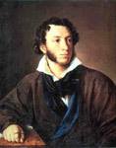
Для успешного ответа по данной теме на устном экзамене вы должны чётко представлять, на анализ каких стихотворений разных этапов творчества Пушкина вы будете опираться.
В помощь вам для этого дана таблица:
Период творчества | Стихотворения
- Лицей (1811 – 1817) | «К Наталье», «Красавице, которая нюхала табак», «Осеннее утро», «Певец»
- Петербург (1818 – 1820) | «Колосовой», «К Плюсковой»
- Южная ссылка (1820 – 1824) | «Ночь», «Простишь ли мне ревнивые мечты», «Редеет облаков летучая гряда», «Всё кончено: меж нами связи нет»
- Михайловское (1824 – 1826) | Воронцовский цикл, «К***», «Признание»
- После ссылки (1826 – 1837) | «Я вас любил», «Зимнее утро». «Зимняя дорога», «На холмах Грузии», «Мадонна»
Лицей
(1811 – 1817)
Период поиска собственного поэтического стиля, собственного голоса, период подражаний и стилизаций в творчестве Пушкина. Лицей – «приют любви и вольных муз». В любовной лирике юный Пушкин подражает лёгкой французской поэзии (Парни). В дни юности любовь была очень важна для всех лицеистов. В стихах того периода всегда присутствует эпикурейский мотив, связанный с жизненными радостями. Пушкин считал любовь высшим земным благом, без которого жизнь становится скучной, бесцветной. Прославление любви было также обязательно, как прославление золотого вина, пиров, веселья и Музы. Первая любовь Пушкина – сестра его однокашника, Екатерина Бакунина. В чувствах к ней – восторг юноши перед чудом женской красоты, рыцарское служение Даме. Но в это время мечты о любви могут быть фривольными и нескромными, как в стихотворениях «К Наталье» или «Красавице, которая нюхала табак». Любовные фантазии разгоняют уныние одиноких часов в «мрачной келье»:
Ах! если, превращенный в прах,
И в табакерке, в заточенье,
Я в персты нежные твои попасться мог,
Тогда б в сердечном восхищенье
Рассыпался на грудь под шелковый платок
И даже… может быть… Но что! мечта пустая.
Не будет этого никак.
Судьба завистливая, злая!
Ах, отчего я не табак!..
Это, конечно, игра в чувство, примерка его на себя. То же и в стихотворении «К Наталье», которое обращено к крепостной актрисе театра графа Толстого в Царском Селе. Это игривое признание в любви, полное аллегорий (наследие классицизма): «в сердце – Купидон», сравнений с влюблёнными героями классицистических пьес – Филимон и Анюта, Розина и её опекун. Эти стихи полны иронии и самоиронии. Как во многих лицейских стихах, Пушкин отождествляет свою жизнь с монастырской, а себя называет монахом. Несмотря на описание невозможности любви между героями, стихотворение светлое и радостное.
Черты любовной лирики лицейского периода: фривольность, даже эротичность некоторых стихов; анакреонтические, эпикурейские мотивы; обилие античных имён для обозначения себя, возлюбленной и чувств героев (Амур, Дафнис, Хлоя, Вакх, Венера и т.п.), а также имён, взятых из произведений классицизма (Кларисса, Климена, Лидия, Лаиса и т.п.) – т.е. обобщённый образ возлюбленной.
В противовес озорному началу в теме любви, в Лицее возникает и элегическое направление в любовной поэзии Пушкина. Элегия «Осеннее утро», «Певец» (посвящены, скорее всего, Бакуниной).
Элегия – лирический жанр, возникший ещё в античности. Стихотворение, пронизанное смешанным чувством радости и печали или только грустью, раздумьем, размышлением. В Древней Греции элегии писали Архилох, Каллимах, в Древнем Риме – Овидий, Катулл. В русской поэзии элегия как жанр развилась в конце XVIII века (первую русскую элегию написал В.К. Тредиаковский). Расцвет жанра элегии в России – начало XIX века: К.Н. Батюшков, В.А. Жуковский, Н.М. Языков, А.С. Пушкин, М.Ю. Лермонтов, А.А. Фет. В XX веке к жанру элегии обращались И. Анненский, К. Фофанов, В. Брюсов, А. Блок. Стихотворный размер русских элегий преимущественно ямбический.
Петербург
(1818 – 1820)
Пушкин после лицейского «заточения» окунается в светскую, столичную жизнь. Обилие новых знакомств, в том числе и с дамами. Знакомится с А.П. Керн, к которой испытывает светлое и нежное чувство. Расставаясь с ней, он даже не подозревает, что ему предстоит вновь встретиться с ней в Михайловском. Пушкин увлечён театром и восторгается ведущими актрисами (Истомина, Семёнова, Колосова). Пушкин всецело разделяет модный в то время в светском обществе культ дамы, но это не столько дань моде, сколько внутреннее приятие любовной страсти как естественного и необходимого состояния человека, проявление свободы души (за это Пушкина критиковали Н. Тургенев, П. Пестель: вспомните строчки из послания «К Чаадаеву», которые не устраивали будущих декабристов).
Основные жанры этого периода – мадригалы, записи в альбом, эпиграммы.
Мадригал – лирический жанр, возникший в эпоху Возрождения в Италии. Это небольшое стихотворение, содержащее комплимент или лестную характеристику лица, к которому оно обращено (обычно к женщине). Жанр использовался в основном в салонной или альбомной поэзии.
Эпиграмма – малый жанр лирической поэзии, возникший и достигший своего расцвета ещё в античности. Дословное значение термина – «надпись». Это обращение к какому-либо лицу, содержащее его характеристику и пожелание ему. В европейской поэзии жанр эпиграммы приобрёл сатирическое звучание и в этом значении проник в русскую поэзию. У многих русских поэтов эпиграммы – это не просто тренировка в остроумии, а форма и средство политической и социальной полемики.
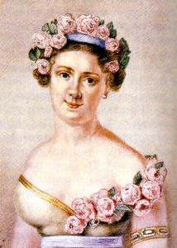  Авдотья Истомина в роли Флоры | 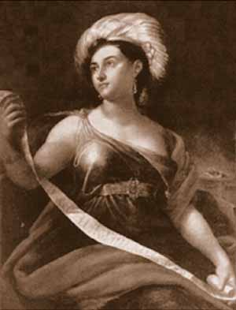  Актриса Нимфодора Семёнова

Южная ссылка
(1820 – 1824)
Поэт оказывается в кругу семьи Раевских. Все дочери Раевского, прелестные образованные девушки, не оставили А.С. Пушкина равнодушным. Он очень симпатизировал Марии Раевской, в замужестве, Волконской, поехавшей в ссылку за своим мужем в 1825 году. В «Евгении Онегине» ее образ возникнет в лирическом воспоминании:
Я помню море пред грозою…
Как я завидовал волнам,
Бегущим мерной чередою
С любовью лечь к ее ногам.
В этом отрывке очевидно сходство с описанием зависти к табаку в стихотворении «Красавице, которая нюхала табак», но нет иронии и озорства – всё возвышенно и романтично.
Юг – романтический период в творчестве Пушкина. Ощущая прежде всего себя романтическим героем, Пушкин испытывает потребность в любви. В Кишинёве, в Одессе молодой поэт познаёт «науку страсти нежной», «ритуализированную светскую игру» - с одной стороны, а с другой – испытывает глубокие и искренние любовные переживания.
В южной ссылке Пушкин знакомится с Каролиной Собаньской, которую искренне и страстно любил. Многие молодые люди пушкинского времени были влюблены в эту красавицу-польку из образованной и знатной семьи, получившую блестящее воспитание. Позже выяснилось, что она была шпионкой и собирала данные о многих людях, терявших голову от ее красоты, в том числе и о Пушкине. Пушкин познаёт обман в любви, холодность и расчёт. Но даже помолвленный, уже почти женатый, Пушкин писал ей письмо, в котором открывал ей свою безграничную любовь к ней. Ей же уже после ссылки, в 1830 году, он напишет в альбом стихотворение «Что в имени тебе моём?», в котором описан и горький опыт неразделённого чувства, и надежда на память в сердце давней возлюбленной.
С Амалией Ризнич Пушкин познакомился в 1823 году и пережил к ней сильное, хотя и непродолжительное чувство. Эта загадочная красавица, носившая очень длинные платья и мужские шляпы с огромными полями, несомненно, привлекала к себе внимание. Она была окружена толпами поклонников, и главное чувство, которое описывает Пушкин в стихах, обращённых к ней, -- это ревность. «Простишь ли мне ревнивые мечты?» - описание любовных страданий, полное вопросов и воззваний. Возлюбленная играет чувствами героя, то приближая, то отдаляя его. Она является органичной частью светского круга в отличие от лирического героя. Между героями царит непонимание. Мучительность отношений с Ризнич описана и в стихотворении «Всё кончено: меж нами связи нет», отчуждённость отношений. Когда А.С. Пушкин узнает о смерти Амалии от чахотки в Италии (ей было всего 23 года), он не находит в себе слез. Он равнодушно внимал этой вести, услышав ее из равнодушных уст – стихотворение «Под небом голубым страны своей родной» (1826).
В понимании Пушкиным природы любовного чувства важно стихотворение «Ночь» 1823 года. В нём описана любовная страсть, соединённая с поэтическим вдохновением, с творчеством:
Мои стихи, сливаясь и журча,
Текут, ручьи любви,
Текут, полны тобою.
Контраст всепоглощающего мрака ночи и света одинокой свечи. Ночь любви становится ночью творчества и вдохновения. Восторг любовного соединения в финале стихотворения.
На службе у М.С. Воронцова Пушкин в 1823 году знакомится с его женой Елизаветой Воронцовой. В свои 32 года она была хороша собой и отличалась любезностью светской дамы. Привычное внимание к молодой красивой женщине скоро перешло в глубокое и серьезное чувство. И самое главное, любовь Пушкина была небезответной. Воронцова писала ему любовные письма, и Пушкин был действительно счастлив. Ей он посвятил стихи, которые принято называть «Воронцовским циклом стихов». Влюблённые были разлучены из-за конфликта Пушкина с М.С. Воронцовым. Ревность Воронцова была подпитана сообщениями А.Н. Раевского, тоже влюблённого в Воронцову, о связи Елизаветы Ксаверьевны и поэта. Пушкин был выслан из Одессы в Михайловское. При расставанье Воронцова дарит Пушкину перстень с кабалистическими знаками, себе оставляя такой же.
Михайловское
(1824 – 1826)
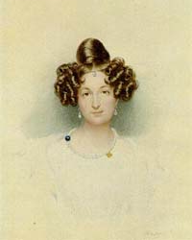
Пушкин с горечью вспоминает о любовных увлечениях, оставленных позади. Поэт всецело погружается в творчество. Самые известные стихи Воронцовского цикла – это «Ненастный день потух» (сопоставление двух миров: унылого северного пейзажа Михайловского и пышной роскоши Юга; далёкий юг оживает, становится реальностью, герой переносится мысленно к возлюбленной и наблюдает за ней, за её грустью и тоской; она одинока, как и он; странный эгоизм в строчках «Ты плачешь? – Я спокоен»; открытый финал: «Но если…» - второго варианта представить невозможно); «Желание славы» (слава нужна только для того, чтобы окружить своим именем, напоминанием о себе свою возлюбленную в разлуке, хотя ранее, когда они были вместе, поэтическая слава герою была не нужна; любовь ставится выше личной славы); «Сожжённое письмо» (воля любимой, её слово – закон для героя, помимо своего желания он сжигает письмо от возлюбленной; сжигание письма описано как языческое жертвоприношение своему идолу, вместе с письмом сгорает душа героя, предельные страдания сродни казни); «Храни меня, мой талисман» (талисман – языческий оберег; само стихотворение по форме напоминает заклятье, заклинанье; тема судьбы возникает при перечислении сфер жизни, которые талисман призван оберегать: это и внешние опасности (бури, сражения), и внутренние искушения и разочарования (обманы, обольщения новыми надеждами); «Всё в жертву памяти твоей» (возлюбленная возводится на пьедестал, обожествляется). Итак, стихи, посвящённые южным переживаниям, описывают языческую, роковую страсть; возлюбленная обожествляется, а герой жречески служит ей.
Но когда в Тригорское приезжает двадцатичетырехлетняя племянница П.А. Осиповой А.П. Керн, жизнь Пушкина преображается. Искренняя любовь поэта повлекла за собой бурный, хотя и кратковременный, роман. Керн становится для поэта «гением чистой красоты». Для поэта вновь воскресают «и божество, и вдохновенье, и жизнь, и слезы, и любовь». Ей Пушкин посвятил свое стихотворение «Я помню чудное мгновенье…»
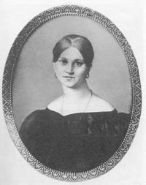
В начале стихотворения возникает мотив первой встречи:
Я помню чудное мгновенье:
Передо мной явилась ты,
Как мимолетное виденье,
Как гений чистой красоты.
В томленьях грусти безнадежной,
В тревогах шумной суеты,
Звучал мне долго голос нежный
И снились милые черты.
Затем возникает мотив разлуки и постепенного угасания чувства:
Шли годы. Бурь порыв мятежный
Рассеял прежние мечты,
И я забыл твой голос нежный,
Твои небесные черты.
Далее поэт говорит о своей жизни в разлуке:
В глуши, во мраке заточенья
Тянулись тихо дни мои
Без божества, без вдохновенья,
Без слез, без жизни, без любви.
И затем радостная тема новой встречи:
Душе настало пробужденье:
И вот опять явилась ты,
Как мимолетное виденье,
Как гений чистой красоты.
Стихотворение заканчивается восторженным утверждением радости любви и жизни:
И сердце бьется в упоенье,
И для него воскресли вновь
И божество, и вдохновенье,
И жизнь, и слезы, и любовь.
Интересно то, что в данном стихотворении не описано отношение возлюбленной к герою. Пушкин утверждает самоценность любви в жизни человека. Роковые страсти Юга трансформируются в светлое и мудрое чувство.
Необходимость любить описана и в стихотворении «Признание», посвящённом падчерице П.А. Осиповой-Вульф – Алине. За полушутливым тоном звучит серьёзная мысль невозможности жизни без веры в любовь:
Не смею требовать любви:
Быть может, за грехи мои,
Мой ангел, я любви не стою!
Но притворитесь! Этот взгляд
Все может выразить так чудно!
Ах, обмануть меня не трудно!..
Я сам обманываться рад!
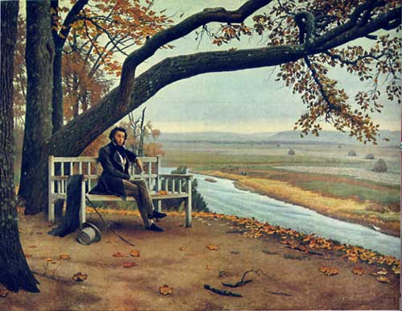
А.С. Пушкин в Тригорском
После ссылки
(1826 – 1837)
Пушкин возвращается в светское общество, возобновляет прежние и заводит новые знакомства. Адресаты его любовной лирики не всегда конкретны. В стихотворении «Я вас любил» 1829 г. описано чистое и бескорыстное чувство героя к возлюбленной, которая не разделяет его любви, которая приносила герою и муки ревности, и приступы нерешительности, но герой благословляет возлюбленную в её жизни и судьбе и благодарен ей за ту любовь, которую он испытал; этого счастья он желает ей с другим: «Я вас любил так искренно, так нежно, как дай вам Бог любимой быть другим».
Желанием разделить с любимым человеком радость красоты жизни, морозного утра пронизано стихотворение «Зимнее утро», желанием обрести очаг и домашний уют – «Зимняя дорога». В Пушкине зреет потребность создания собственного Дома, Очага. Он несколько раз в это время сватается: к А.А. Олениной («Ты и Вы», «Город пышный, город бедный»), Софье Пушкиной, Александре Римской-Корсаковой.
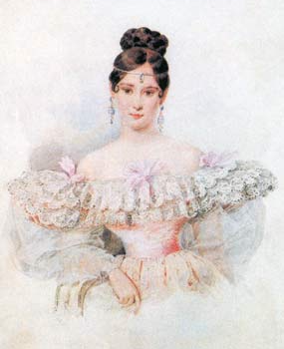
В Москве на балу у Йогеля весной 1828 г. Пушкин видит юную Наталью Гончарову и поражается её красотой. Ей посвящено стихотворение «На холмах Грузии», написанное при путешествии в Арзрум. В стихотворении описаны, казалось бы, несоединимые состояния: «мне грустно и легко», «печаль моя светла», «унынья моего ничто не мучит, не тревожит». Это свидетельство широты души, её всевместимости, раздвижения рамок духовного пространства. Всё это возможно, потому что «сердце вновь горит и любит оттого, что не любить оно не может». В 1830 году Пушкин добивается согласия на брак с Натальей Николаевной Гончаровой от её матери и в том же году пишет посвященный ей сонет «Мадонна». Жанр сонета отсылает нас к сонетам Петрарки, обессмертившим его возлюбленную Лауру, в Эпоху Возрождения. Пушкин отождествляет свою возлюбленную и Мадонну – «чистейшей прелести чистейший образец». Всё стихотворение пронизано христианскими образами и лексикой (обитель, Пречистая, Спаситель, Сион, ниспослал, Творец). Земное и небесное соединяются в образе возлюбленной. Возлюбленная – это ниспосланная Благодать, дар Божий, Судьба, явление Божественного Света.
Сонет – лирический жанр, возникший в XIII веке в Италии. Каноническая форма сонета – 14 строк. Первая часть сонета состоит из двух четверостиший (катренов), вторая – из двух трёхстиший (терцетов). Стихотворный размер – пятистопный или шестистопный ямб. Каждая строфа – законченное целое. Первый катрен – экспозиция, в нём утверждается тема (теза), второй катрен – развитие темы по нарастающей. Первый терцет – развязка, второй терцет – стремительный и яркий итог. Классиком итальянского сонета является Петрарка, также в этом жанре творили Данте, Микеланджело.
Известен и шекспировский сонет, состоящий из трёх четверостиший и заключительного двустишия.
На протяжении творчества Пушкина прослеживается эволюция любовной лирики от подражания французской поэзии через романтические роковые страдания к мудрому и светлому, глубокому пониманию самоценности любви.
Любовь и Муза для поэта тождественны. Благодаря любви духовное пространство в творчестве Пушкина расширяется.

